Nom : ANDRIANTAOLO Tsilavonarivo Milofo Itokiana
Numéro étudiant : ETU003525
Promotion : 17B - S6
Tél. : 0349523052
Email : tsilavoandriantaolo@gmail.com
Mère : RANDEVOSON Malala Nirina Mahandry
Père : ANDRIANTAOLO Tsilavonjato Honoré — Tél. : 0344601576 / 0349000369

À l'attention de :
Monsieur Rojo RABENANAHARY
Enseignant responsable Web et Directeur de Projet ITU

Objet : Lettre d'excuse et demande de compréhension concernant le rendu du projet

Cher Monsieur ,

C'est avec beaucoup de respect, mais aussi avec honte et regret, que je me permets de vous adresser cette lettre. Je tiens à vous expliquer honnêtement les conditions dans lesquelles j'ai réalisé et rendu ce projet, car vous méritez une explication sincère, et non des excuses vides de sens.

Je tiens tout d'abord à vous exposer en toute transparence les circonstances particulièrement difficiles auxquelles j'ai été confronté tout au long de la réalisation de ce travail. En effet, j'ai dû faire face à plusieurs contraintes matérielles et personnelles majeures qui ont considérablement entravé mon projet et causé ce tel retard ,comme la defaillance complete logicielle et materielle de mon ordinateur,j’ai du tout démonter pour chercher le problème(image ci-dessous):

Premièrement, mon ordinateur personnel a rencontré de graves problèmes techniques, notamment des défaillances répétées de la mémoire vive (RAM) et surchauffe processeur (j’en ai mis du temps à m’en rendre compte) ,problème carte mère et HDD ,virus et problèmes d’installations systeme car mon pc est vieux de 6 ans, entraînant des plantages fréquents et inopinés du système. Ces pannes ont provoqué des pertes de données et des interruptions constantes dans mon travail, rendant toute progression stable très très très rude.

Deuxièmement, je n'ai pas eu la possibilité de rejoindre un groupe de travail,mon groupe m’a dit qu’ils ont déjà envoyé le travail mais en fait rien n’a été envoyé et je me suis donc trouvé dans l'obligation de mener l'intégralité du projet en solo, sans le soutien ni l'apport d'autres camarades. Les memebres de mon groupe étaient des redoublants

Troisièmement, j'ai également souffert de problèmes de santé durant cette période, ce qui a davantage réduit ma capacité à travailler efficacement et de manière continue ,j’ai failli abandonner mais je me suis dit ne pas laisser tomber au dernier semestre.

Malgré ces obstacles, je me suis efforcé de produire un travail aussi complet et rigoureux que possible, en mobilisant toutes les ressources dont je disposais et en travaillant de manière totalement autonome, sans solliciter l'aide de personne. Le projet que je vous ai remis représente l'aboutissement de mes efforts personnels .

Je suis parfaitement conscient que ces difficultés ne sauraient constituer une excuse valable au regard des exigences académiques, et je ne cherche en aucun cas à me soustraire à mes responsabilités d'étudiant. En conséquence, je suis totalement disposé à accepter et à assumer toutes les sanctions que vous jugerez nécessaires et appropriées, dans le respect des règlements en vigueur.

Je sollicite néanmoins, avec humilité et respect, votre bienveillance ainsi que votre compréhension face à la situation exceptionnelle que j'ai traversée. Votre indulgence serait pour moi une source de motivation pour redoubler d'efforts et m'améliorer dans la suite du travail ,je n’ai jamais abandonné

Dans l'attente de votre retour, je reste à votre entière disposition pour tout échange ou explication complémentaire que vous voudriez.

Veuillez agréer, Monsieur , l'expression de ma considération et de mon profond respect.

Fait à Antananarivo, le 22/04/2026

L'étudiant,

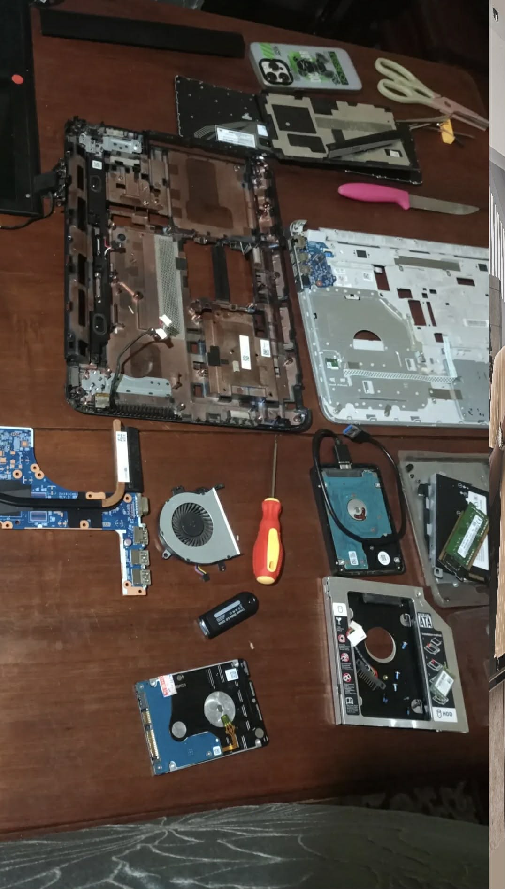
ANDRIANTAOLO Tsilavonarivo Milofo Itokiana

